**課題01_1 　ライフサイクルの流れを理解出来たかの課題です**

**今回は環境構築がメインの為**

**知識問題です**

各Activityのコールバック7種類と

それぞれ、どのようなタイミングで呼ばれるかの説明をして下さい。

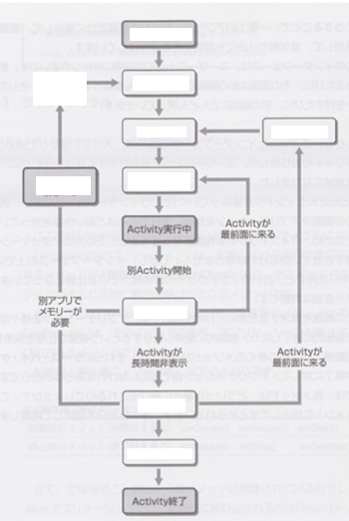

## 問１：ライフサイクルで呼び出されるメソッドまたは動作を答えなさい。

|  |  |  |  |
| --- | --- | --- | --- |
|  | OnCreate() | ⑤ | バック |
|  | OnResume() | ⑥ | プロセスが殺される |
|  | OnPause() | ⑦ | OnRestart() |
|  | OnDestroy() |  |  |

## 問２：コールバックの説明に対して適切なメソッドを答えなさい。

・アプリが完全にバックグラウンドに移動したときに呼び出される。

　Activityは非表示になり停止している。

|  |  |
| --- | --- |
| メソッド名 | OnStop() |

・別アプリが必要となりプロセスが殺されたあと「バック」キーなどで画面の再描画を行うため

呼ばれる初めのメソッド

|  |  |
| --- | --- |
| メソッド名 | OnCreate() |

## 問３：下記にエラー発生時の状況を記述する。優先的にデバック調査をするべきメソッドを答えなさい。

・開発画面の単体テストを実行しようとしたら画面が描画される前にアプリが終了した。

|  |  |  |  |
| --- | --- | --- | --- |
| メソッド名（３つ） | OnCreate() | OnStart() | OnRsume() |

・開発画面から別画面の遷移処理を行った。遷移後の処理はすぐに終わり、開発画面に戻る予定が

　戻らずにアプリが終了した

|  |  |  |
| --- | --- | --- |
| メソッド名（２つ） | OnStop() | OnDestroy() |